Министерство науки и высшего образования Российской Федерации
федеральное государственное бюджетное образовательное учреждение высшего образования
«Кубанский государственный университет»
факультет математики и компьютерных наук

кафедра теории функций

Отчет
по учебной практике (Научно-исследовательская работа (получение первичных навыков научно-исследовательской работы))

студента Ларина А.В. группа 12/2 .

Направление подготовки 02.03.01 Математика и компьютерные науки

Форма обучения очная

Квалификация (степень) выпускника бакалавр

Краснодар 2025

ЛИСТ ПРОВЕДЕНИЯ ИНСТРУКТАЖЕЙ
КубГУ кафедра теории функций

№ п/п | Вид инструктажа | Дата проведения инструктажа | Подпись  инструктирующего  Фамилия И.О. | Подпись  инструктируемого
1 | Инструктаж по охране труда | 07.02.2025 | Подберёзкина А.И.
2 | Инструктаж по технике безопасности | 07.02.2025 | Подберёзкина А.И.
3 | Инструктаж по пожарной безопасности | 07.02.2025 | Подберёзкина А.И.
4 | Инструктаж по ознакомлению с правилами внутреннего трудового распорядка | 07.02.2025 | Подберёзкина А.И.

МИНИСТЕРСТВО НАУКИ И ВЫСШЕГО ОБРАЗОВАНИЯ РОССИЙСКОЙ ФЕДЕРАЦИИ
Федеральное государственное бюджетное образовательное учреждение
высшего образования

«Кубанский государственный университет»
факультет математики и компьютерных наук
кафедра теории функций

ИНДИВИДУАЛЬНОЕ ЗАДАНИЕ
по учебной практике (Научно-исследовательская работа (получение первичных навыков научно-исследовательской работы))
Студент Ларин А.В. группа 12/2 .

Цель практики: получение первичных профессиональных умений и навыков, в том числе первичных умений и навыков научно-исследовательской деятельности; призван углубить и закрепить теоретические и методические знания, умения и навыки студентов по общепрофессиональным дисциплинам и дисциплинам предметной подготовки.
Задачи практики: углубление теоретических знаний в области математики и информатики; закрепление полученных знаний в области математических дисциплин, информационных и коммуникационных технологий, формирование следующих компетенций, регламентируемых ФГОС ВО:
ОПК-1 Способен консультировать и использовать фундаментальные знания в области математического анализа, комплексного и функционального анализа алгебры, аналитической геометрии, дифференциальной геометрии и топологии, дифференциальных уравнений, дискретной математики и математической логики, теории вероятностей, математической статистики и случайных процессов, численных методов, теоретической механики в профессиональной деятельности;
ОПК-4 Способен находить, анализировать, реализовывать программно и использовать на практике математические алгоритмы, в том числе с применением современных вычислительных систем;
ПК-1 Способен демонстрировать базовые знания математических и естественных наук, основ программирования и информационных технологий;
ПК-2 Способен публично представлять собственные и известные научные результаты;
ПК-3 Способен математически корректно ставить естественнонаучные задачи, знание постановок классических задач математики.
Задание на практику: 09.02.2025 провести занятие по теме «Работа с двумерными массивами»; 20.04.2025 провести проверку домашнего задания. Конференция по итогам практических занятий.
Провести профориентационную работу со школами: СОШ №8, СОШ №6, гимназия №3, СОШ №2.
Сделать апробацию ресурса «Решение треугольников» в образовательной среде
moodlews.kubsu.ru.
Сделать апробацию ресурса «Преобразование алгебраических выражений» в образовательной среде
openedu.kubsu.ru
Место прохождения практики : кафедра теории функций
Срок прохождения практики: с__13.07.2025___по____26.07.2025_____
Перечень заданий студенту-практиканту
Содержание программы практики | Задание студенту-практиканту
1. Подготовительный этап учебной практики.  Установочная конференция по практике. Беседа руководителя практики со студентами об организации практики, ведении документации и критериях оценивания работы студентов на практике. Инструктаж по технике безопасности | Ознакомиться с программой практики,  Получить учебное индивидуальное задание  Расписаться в журнале регистрации инструктажа по технике безопасности
2. Основной этап.  Выполнение заданий по математике и информатике (при необходимости с использованием ИКТ) | Выполнить индивидуальные задания, предусмотренные программами практики
3. Заключительный этап.  Подведение итогов практики. Представление материалов по практике руководителю практики. | Проанализировать результаты учебной деятельности

Задание получил студент: __Ларин А.В.___
Задание выдано: 07.02.2025 .
Задание выдал: ____________________________ ____Бочаров А.В._____
(подпись) (ФИО)

ОЦЕНОЧНЫЙ ЛИСТ
результатов прохождения по учебной практике (Научно-исследовательская работа (получение первичных навыков научно-исследовательской работы))

по направлению подготовки 02.03.01 Математика и компьютерные науки

Фамилия И.О студента
Ларин А. В. .
Курс 1 группа 12/2 .
Тип практики: учебная практика (Научно-исследовательская работа (получение первичных навыков научно-исследовательской работы))

№ | СФОРМИРОВАННЫЕ В РЕЗУЛЬТАТЕ учебной ПРАКТИКИ профессиональные КОМПЕТЕНЦИИ  (отмечается руководителем практики) | Оценка
 |  | зачет | не зачет
 | ОПК-1 Способен консультировать и использовать фундаментальные знания в области математического анализа, комплексного и функционального анализа алгебры, аналитической геометрии, дифференциальной геометрии и топологии, дифференциальных уравнений, дискретной математики и математической логики, теории вероятностей, математической статистики и случайных процессов, численных методов, теоретической механики в профессиональной деятельности
 | ОПК-4 Способен находить, анализировать, реализовывать программно и использовать на практике математические алгоритмы, в том числе с применением современных вычислительных систем;
 | ПК-1 Способен демонстрировать базовые знания математических и естественных наук, основ программирования и информационных технологий;
 | ПК-2 Способен публично представлять собственные и известные научные результаты;
 | ПК-3 Способен математически корректно ставить естественнонаучные задачи, знание постановок классических задач математики.

Руководитель практики _____________ _____Подберёзкина. А.И._____
(подпись) (расшифровка подписи)

Отчет

09.02.2025 совместно с Даниилом Хижняковым и Анной Щетинкиной запланировано и проведено практическое занятие «Работа с двумерными массивами», разобраны задачи:

Задача 1: «Найти максимальный элемент массива и его индексы»
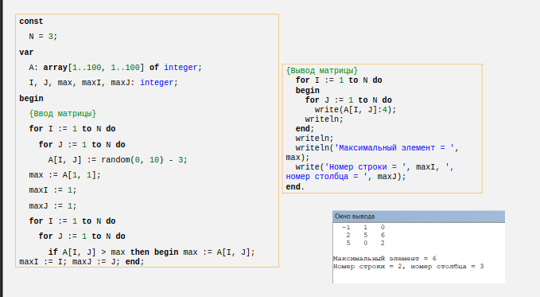
Разбор решения:
- Объявление переменных:
  - const N = 3; N это размерность матрицы (будет квадратная матрица 3x3)
  - var A: array [1..N, 1..100] of integer; объявляем матрицу A от 1 до N и кол-вом столбцов от 1 до 100
  - I, J, max, maxI, maxJ: integer; объявлены I и J (как индексы для перебора элементов матрицы), max хранит максимальный элемент, maxI его индекс, а maxJ индекс столбца.
- Заполнение матрицы случайными числами:
  - for I := 1 to N do – внешний цикл проходит по строкам матрицы
  - for J := 1 to N do – внутренний цикл проходит по столбцам матрицы
  - A[I, J] := random(8) - 3; – каждому элементу матрицы A присваивается случайное число от -3 до 4
- Инициализация начального максимума и его индексов:
  - max := A[1, 1]; начинаем с первого элемента матрицы
  - maxI := 1; maxJ := 1; запоминаем индекс строки и столбца начального максимума как 1.
- Поиск максимального элемента и его индексов:
  - for I := 1 to N do внешний цикл для перебора строк.
  - for J := 1 to N do внутренний цикл для перебора столбцов.
  - if A[I, J] > max then если текущий A[I, J] оказывается больше, чем текущее значение max то:
    - max := A[I, J]; обновляем значение max
    - maxI := I; запоминаем индекс в maxI
    - maxJ := J; запоминаем индекс в maxJ
- Вывод результатов:
  - Вложенные циклы for I := 1 to N do и for J := 1 to N do write(A[I, J]:4); writeln; используются для красивого вывода элементов матрицы на экран. Выводим все найденные значения

Задача 2: «Сформировать массив сумм элементов по колонкам»
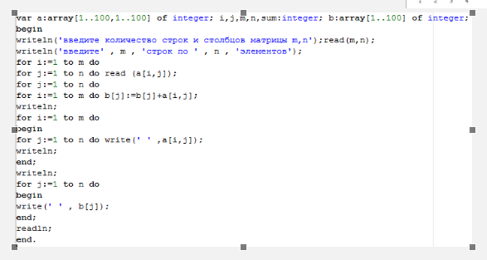
Разбор решения:
- Объявление переменных:
  - var a:array[1..100,1..100] of integer; – объявление двумерного массива a для хранения матрицы
  - i,j,m,n,sum:integer; i и j индексы для работы с матрицей, m хранит количество строк, n – количество столбцов, а sum (нигде не используется!)
  - b:array[1..100] of integer; объявление одномерного массива b, который хранит суммы элементов по столбцам
- Ввод размеров матрицы: readln(m,n); – считывает введенные пользователем значения для m и n.
- Ввод элементов матрицы:
  - for i:=1 to m do внешний цикл для перебора строк
  - for j:=1 to n do read(a[i,j]); внутренний цикл для перебора столбцов.
- Вычисление сумм элементов по столбцам:
  - for j:=1 to n do внешний цикл проходит по каждому столбцу матрицы.
  - for i:=1 to m do b[j]:=b[j]+a[i,j]; часть для вычисления сумм по столбцам
- Вывод исходной матрицы:
  - for i:=1 to m do begin for j:=1 to n do write(' ',a[i,j]); writeln; end; блок выводит на экран матрицу a
- Вывод массива сумм по столбцам:
  - for j:=1 to n do write(' ',b[j]); цикл выводит на экран элементы одномерного массива b, который должен содержать суммы элементов по столбцам
  - readln; – эта команда задерживает окно консоли до нажатия клавиши.

Задача 3: «Посчитать среднее арифметическое элементов матрицы, расположенных над главной диагональю»
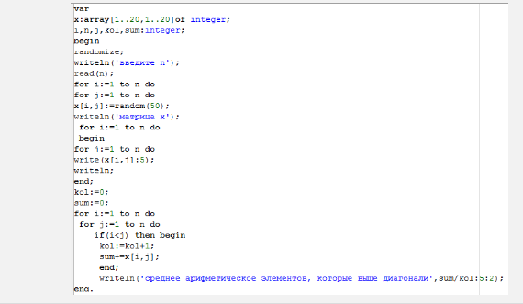
Разбор решения:
- Объявление переменных:
- var x:array[1..20,1..20] of integer; объявление двумерного массива x для хранения матрицы(РАЗМЕР 20x20)
- i,j,n,kol,sum:integer; объявление переменных: i и j индексы для работы с матрицей, n хранит размер матрицы, kol будет считать количество элементов, расположенных выше главной диагонали, а sum для суммы
- Ввод размера матрицы:
- writeln('введите n'); программа просит пользователя ввести размер матрицы
- readln(n); считывает введенное пользователем значение для n
- Заполнение матрицы случайными числами и вывод:
- for i:=1 to n do – внешний цикл для перебора строк
- for j:=1 to n do x[i,j]:=random(50); – внутренний цикл для перебора столбцов (каждому элементу матрицы присваивается случайное число от 0 до 49)
- Вложенные циклы for i:=1 to n do begin for j:=1 to n do write(x[i,j]:5); writeln; end; выводит на экран сгенерированную матрицу x.
- Нахождение суммы и количества элементов выше главной диагонали:
- kol:=0;sum:=0; инициализация kol и sum нулем.
- for i:=1 to n do внешний цикл для перебора строк.
- for j:=1 to n do внутренний цикл для перебора столбцов.
- if (i<j) then begin kol:=kol+1; sum:=sum+x[i,j]; end; проверяется, является ли индекс строки i меньше индекса столбца j. Если это истинно, значит x[i,j] находится выше главной диагонали. В этом случае увеличиваем kol на 1 и добавляем значение к sum
- Вычисление и вывод среднего арифметического:
- writeln('среднее арифметическое элементов, которые выше диагонали',sum/kol:5:2); после обработки матрицы вычисляется среднее арифметическое путем деления общей sum на kol. Результат выводится на экран, выделяя 5 символов под все число и 2 символа после десятичной точки.

Задачи для домашней работы:
Задача 1: Сумма элементов двумерного массива
Дан двумерный массив целых чисел размером n×m. Напишите программу, которая находит сумму всех элементов этого массива.
Разбор решения:
- Объявление переменных:
  - arr: двумерный массив целых чисел . Размеры массива можно задать константами или запросить.
  - n: целое число, количество строк в массиве.
  - m: целое число, количество столбцов в массиве.
  - sum: целое число, предназначенное для хранения суммы элементов массива.
  - i, j: целые числа, счетчики циклов для перебора строк и столбцов.
- Ввод данных:
  - Запросить у пользователя количество строк (n) и столбцов (m) массива.
  - Использовать вложенные циклы for для перебора всех элементов массива: внешний цикл по строкам (от 1 до n), внутренний цикл по столбцам (от 1 до m).
  - Внутри вложенных циклов запросить значение каждого элемента массива и сохранить его в соответствующей ячейке arr[i, j].
- Вычисление суммы:
  - Инициализировать переменную sum значением 0.
  - Использовать вложенные циклы for для перебора всех элементов массива.
  - Внутри вложенных циклов к sum прибавлять значение текущего элемента массива.
- Вывод результата: после завершения вложенных циклов вывести на экран значение переменной sum.

Пример кода:
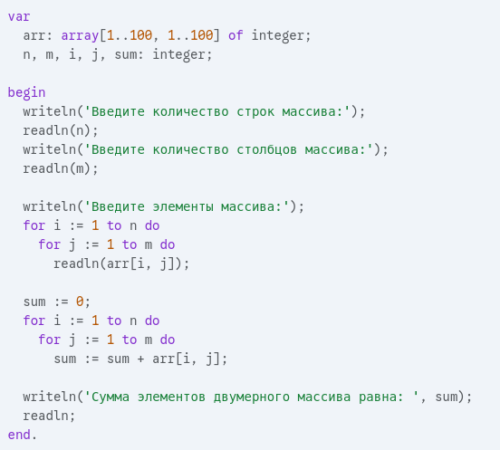
Задача 2: Поиск максимального элемента в двумерном массиве
Дан двумерный массив целых чисел размером n×m. Напишите программу, которая находит максимальный элемент в этом массиве и его индексы (строку и столбец).
Разбор решения:
- Объявление переменных:
  - arr: двумерный массив целых чисел.
  - n: целое число, количество строк.
  - m: целое число, количество столбцов.
  - max_val: целое число, для хранения максимального значения.
  - max_row: целое число, для хранения индекса строки максимального элемента.
  - max_col: целое число, для хранения индекса столбца максимального элемента.
  - i, j: целые числа, счетчики циклов.
- Ввод данных:
  - Запросить размеры массива (n и m).
  - Ввести элементы массива с помощью вложенных циклов.
- Поиск максимума:
  - Предположить, что первый элемент массива является максимальным, присвоив max_val := arr[1, 1], max_row := 1, и max_col := 1.
  - Использовать вложенные циклы for для перебора всех элементов массива (начиная с элемента arr[1, 1] уже учтен).
  - Внутри вложенных циклов сравнивать текущий элемент arr[i, j] с max_val.
  - Если arr[i, j] больше max_val, то обновить max_val значением arr[i, j], обновить max_row значением i, и обновить max_col значением j.
Вывод результата: после завершения циклов вывести на экран найденное максимальное значение (max_val) и его индексы (max_row и max_col).
Пример кода:
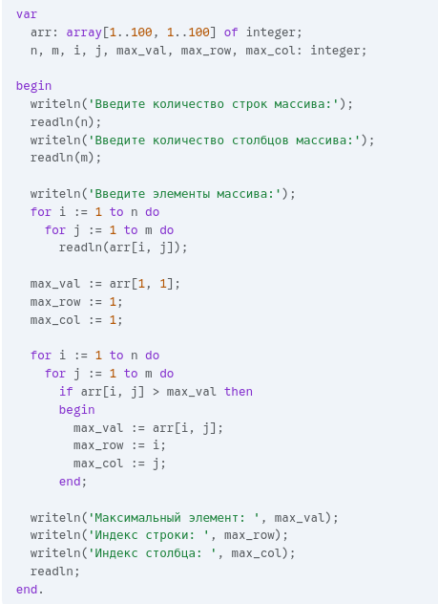
Задача 3: Проверка наличия элемента
Дан одномерный массив целых чисел и некоторое целое число X. Напишите программу, которая проверяет, присутствует ли число X в данном массиве. Программа должна вывести сообщение "Элемент найден" или "Элемент не найден".
Разбор решения:
- Объявление переменных:
  - arr: одномерный массив целых чисел.
  - n: целое число, количество элементов в массиве.
  - x: целое число, элемент, который нужно найти.
  - i: целое число, счетчик цикла.
  - found: булева (логическая) переменная, которая будет сигнализировать, найден элемент или нет.
- Ввод данных:
  - Запросить количество элементов массива (n).
  - В цикле от 1 до n запросить и сохранить элементы массива.
  - Запросить число X, которое нужно найти.
- Поиск элемента:
  - Использовать цикл for от 1 до n для перебора всех элементов массива.
  - Внутри цикла сравнивать текущий элемент массива arr[i] с искомым числом x.
  - Если arr[i] равно x, установить значение переменной found в true и можно выйти из цикла с помощью оператора break, так как элемент уже найден.
- Вывод результата:
  - После завершения цикла проверить значение переменной found.
  - Если found равно true, вывести сообщение "Элемент найден".
  - Иначе вывести сообщение "Элемент не найден".
Пример кода:
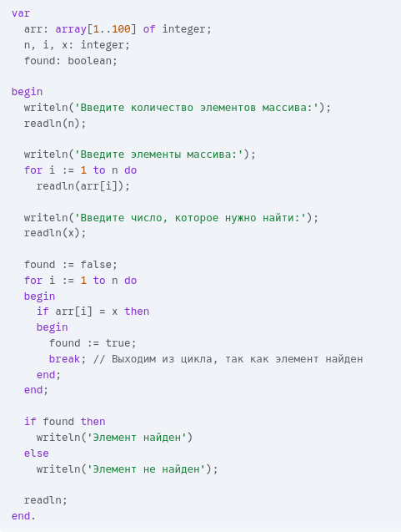

20.04.2025 провёл с Полиной Денисовой и Анной Щетинкиной проверку домашнего задания. Конференция по итогам практических занятий . Моё задание:
Мною разобрана задача б) «Рассчитать значение x, определив и использовав необходимую функцию».
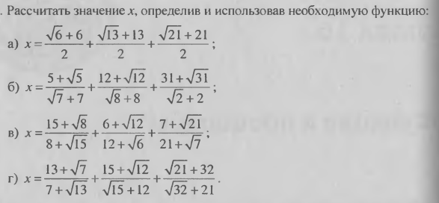
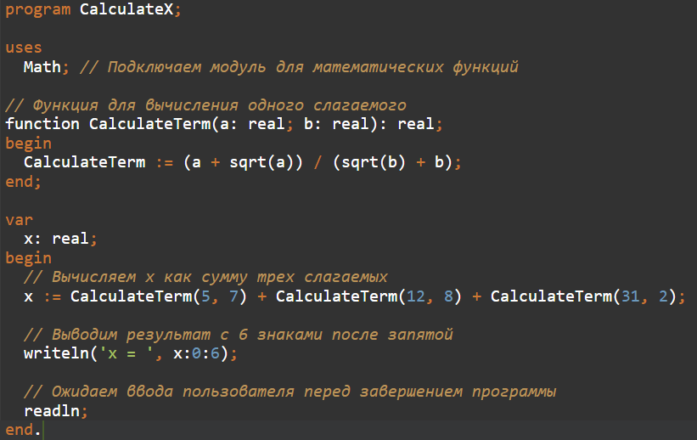
Разбор решения:
- Подключение модуля Math:
  - Модуль Math необходим для использования функции sqrt() (квадратный корень).
- Функция CalculateTerm:
  - Принимает два параметра: a (числитель) и b (знаменатель).
  - Вычисляет значение по формуле: a+ab+bb​+ba+a​​.
  - Возвращает результат вычисления.
- Основная программа:
  - Объявляем переменную x для хранения результата.
  - Вычисляем x как сумму трех слагаемых, используя функцию CalculateTerm:
    - Первое слагаемое: 5+57+77​+75+5​​
    - Второе слагаемое: 12+128+88​+812+12​​
    - Третье слагаемое: 31+312+22​+231+31​​
  - Выводим результат с точностью до 6 знаков после запятой.
  - Ожидаем ввода пользователя перед завершением программы (чтобы окно консоли не закрылось сразу).
Результат выполнения программы:
После запуска программы будет выведено значение x, вычисленное по заданной формуле. Точное значение будет зависеть от реализации математических функций в Pascal, но приблизительно должно быть равно 3.636.
Подготовлены следующие задачи для домашней работы:
Задача 1: Вычисление факториала (Тема: Циклы с предусловием и постусловием, оператор цикла while)
Напишите программу, которая запрашивает у пользователя целое неотрицательное число N и вычисляет его факториал (N!=1×2×3×⋯×N). Результат необходимо вывести на экран.
Разбор решения:
- Объявление переменных:
  - n: целое число, введенное пользователем.
  - factorial: целое число, для хранения результата факториала, инициализируется 1.
  - i: целое число, счетчик цикла.
- Ввод данных:
  - Запросить целое неотрицательное число n.
  - Проверить, что введенное число неотрицательное (если n < 0, вывести сообщение об ошибке и завершить программу или запросить ввод повторно).
- Вычисление факториала:
  - Использовать цикл while для умножения последовательных чисел от 1 до n на текущее значение factorial.
  - С использованием цикла while:
    - Инициализировать счетчик i := 1.
    - Пока i <= n выполнять:
      - factorial := factorial * i;
      - i := i + 1;
- Вывод результата: вывести на экран "Факториал числа " и значение n, затем " равен " и значение factorial.
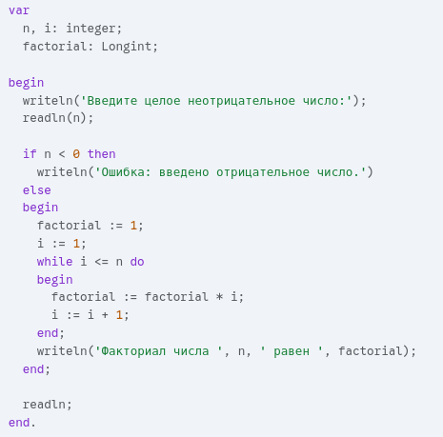
Пример кода:
Задача 2: Определение високосного года (Тема: Ветвления, логические переменные, оператор выбора case и цикл for)
Напишите программу, которая запрашивает у пользователя год и определяет, является ли он високосным. Год является високосным, если он кратен 4, но не кратен 100, или если он кратен 400.
Разбор решения:
- Объявление переменных:
  - year: целое число, введенный год.
  - isLeap: булева переменная, для хранения результата проверки на високосность .
- Ввод данных: запросить год.
- Проверка на високосность:
  - Использовать условный оператор if для проверки условий високосного года:
    - if (year mod 4 = 0) and (year mod 100 <> 0) or
(year mod 400 = 0) then
      - isLeap := true;
    - else
      - isLeap := false;
- Вывод результата:
  - В зависимости от значения isLeap вывести:
    - Если isLeap равно true, вывести "Год " и значение year, затем " является високосным".
    - Иначе, вывести "Год " и значение year, затем " не является високосным.".
Пример кода:
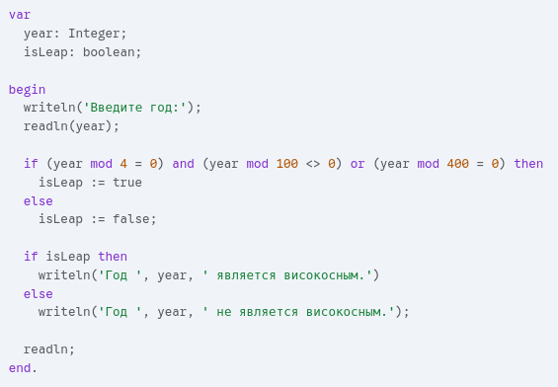

Задача 3: Поиск самого длинного слова (Тема: Обработка строковых данных)
Напишите программу, которая запрашивает у пользователя предложение (строку) и находит в нем самое длинное слово. Программа должна вывести на экран самое длинное слово. Предполагается, что слова в предложении разделены пробелами.
Разбор решения:
- Объявление переменных:
  - sentence: строка, введенное пользователем предложение.
  - currentWord: строка, для хранения текущего обрабатываемого слова.
  - longestWord: строка, для хранения самого длинного найденного слова.
  - i: целое число, счетчик цикла для перебора символов предложения.
- Ввод данных: запросить у пользователя предложение.
- Поиск самого длинного слова:
  - Инициализировать currentWord и longestWord пустыми строками.
  - Использовать цикл for для перебора символов в предложении sentence.
  - Внутри цикла:
    - Если текущий символ не является пробелом, добавлять его к currentWord.
    - Если текущий символ является пробелом или достигнут конец предложения, сравнить длину currentWord с длиной longestWord.
    - Если длина currentWord больше длины longestWord, присвоить longestWord := currentWord.
    - После сравнения обнулить currentWord (присвоить ей пустую строку) для обработки следующего слова.
- Вывод результата: вывести на экран сообщение "Самое длинное слово в предложении: " и значение longestWord.
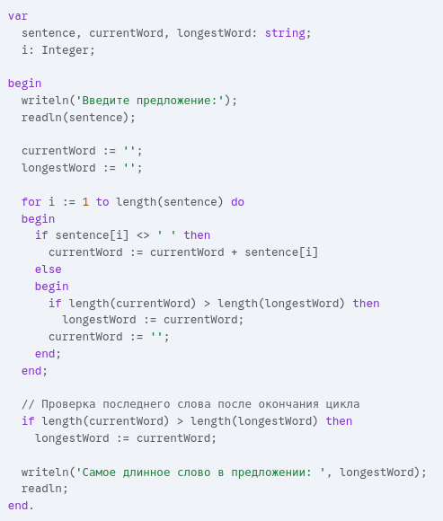
Пример кода:

Перед рассылкой писем проведена профориентационная работа со следующими школами:
Гимназия №7, СОШ №1, СОШ №2, СОШ №3, СОШ №8, СОШ №9, СОШ №11, СОШ №13, Н(Ч)ОУ КМШ
Школьники 11 классов приглашены на консультации по математике и информатике на факультет математики и компьютерных наук.
Рассылка писем-приглашений
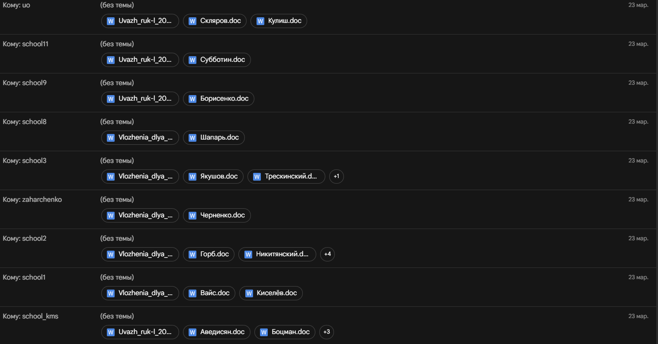
Мною был пройден курс «Преобразование алгебраических выражений» в образовательной среде moodle.kubsu.ru
Результаты:
входной тест 10/10;
«Тестирование по теме 1» 9/10;
«Тестирование по теме 2» 9/10;
«Тестирование по теме 3» 10/10;
«Тестирование по теме 4» 8/10;
«Тестирование по теме 5» 10/10;
«Тестирование по теме 6» 10/10;
«Тестирование по теме 7» 9/10;
«Контрольное тестирование» 20/20
Также мною был пройден курс «Решение треугольников » в образовательной среде moodlews.kubsu.ru.
Результаты:
входной тест 7/10;
«Высоты, медианы, биссектрисы и углы треугольника» 8/10;
«Прямоугольный треугольник» 9/10;
«Площадь треугольника» 9/10;
«Вписанные и описанные окружности» 9/10;
«Теоремы синуса и косинуса» 10/10;
«Итоговый тест» 9/10

Заключение
Все запланированные виды деятельности были достигнуты, соответствующие практике компетенции освоены.

